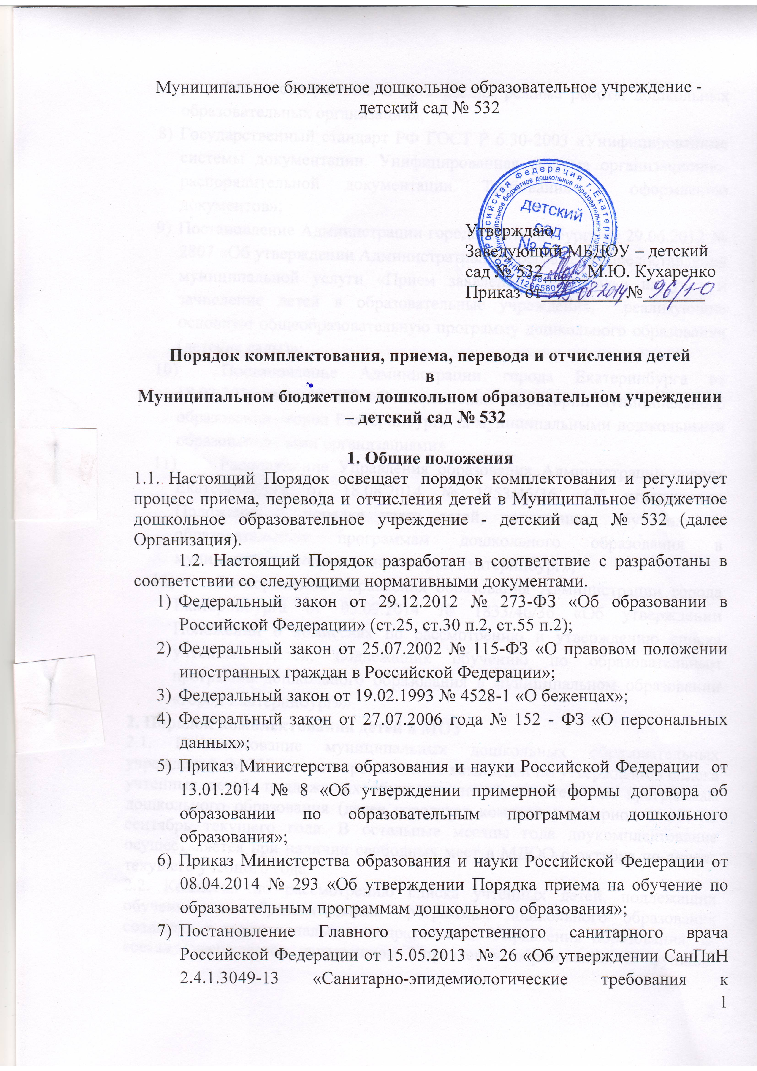

устройству, содержанию и организации режима работы дошкольных образовательных организаций»;
8)Государственный стандарт РФ ГОСТ Р 6.30-2003 «Унифицированные системы документации. Унифицированная система организационно-распорядительной документации. Требования к оформлению документов»;
9)Постановление Администрации города Екатеринбурга от 29.06.2012 № 2807 «Об утверждении Административного регламента предоставления муниципальной услуги «Прием заявлений, постановка на учет и зачисление детей в образовательные учреждения, реализующие основную общеобразовательную программу дошкольного образования (детские сады)»;
10) Постановление Администрации города Екатеринбурга от 18.03.2015 года № 689 «О закреплении территорий муниципального образования «город Екатеринбург» за муниципальными дошкольными образовательными организациями»;
11) Распоряжение Управления образования Администрации города Екатеринбурга от 18.08.2014 № 1753/46/36 «Об утверждении Положения о порядке учета детей, подлежащих обучению по образовательным программам дошкольного образования в муниципальном образовании «город Екатеринбург»;
12) Распоряжение Управления образования Администрации города Екатеринбурга от 05.09.2014 № 1833/46/36 «Об утверждении Положений о комиссиях по рассмотрению и утверждению списка учтённых детей, подлежащих обучению по образовательным программа дошкольного образования в муниципальном образовании «город Екатеринбург»».
2. Порядок комплектования детей в МОУ
2.1. Комплектование муниципальных дошкольных образовательных учреждений (МОУ) детьми производится комиссией по утверждению списка учтенных детей, подлежащих обучению по образовательным программам дошкольного образования (далее городская комиссия) в период с мая по сентябрь текущего года. В остальные месяцы года доукомплектование осуществляется при наличии свободных мест в МДООс октября по апрель текущего учебного года.
2.2. Комиссия по рассмотрению списка учтенных детей, подлежащих обучению по образовательным программам дошкольного образования создается в территориальном подразделении Управления образования, её состав утверждается начальником Управления образования. В функции районной комиссии входят вопросы, связанные с рассмотрением поименного списка учтенных детей.
2.3. Зачисление детей в МДОО осуществляется на основании списков детей для зачисления в МДОО, утвержденных решением городской комиссии.
Списки детей для зачисления в МДОО утверждаются комиссией до начала комплектования.
В случае отказа родителей (законных представителей) от зачисления ребенка в МДОО (в течение 3-х дней с момента получения уведомления из МДОО) или неявки родителей (законных представителей) для зачисления ребенка с необходимыми документами и медицинской картой ребенка с заключением «Ясельной комиссии» о возможности посещения детского сада в МДОО в течение одного месяца после опубликования поименных списков и выдачи уведомления, место, предоставленное ребенку считается свободным и рассматривается для предоставления следующему по очередности (дате постановки на учет) ребенку. Дополнительные списки детей для зачисления в МДОО на свободные места утверждаются комиссией в течение следующего месяца.
Формирование списка детей осуществляется отдельно по каждой возрастной группе, указанной в п. 10 настоящего Положения, начиная с даты рождения детей от сентября по август следующего календарного года, и производится в следующей последовательности:
- прежде всего, в список включаются дети, имеющие внеочередное право на устройство в МДОО;
- затем в список включаются дети, имеющие первоочередное право на устройство в МДОО;
- далее в список включаются дети, зачисляемые в МДОО в соответствии с очередностью, определенной по дате постановки ребенка на учет.
Списки детей для зачисления в МДОО в обязательном порядке должны содержать фамилию и имя ребенка, указание возрастной группы, к которой относится ребенок, указание основания для зачисления ребенка (наличие внеочередного, первоочередного права, в соответствии с очередностью), номер МОУ, в которое зачисляется ребенок. Определение МДОО, в котором ребенку предоставляется место, производится комиссией с учетом следующих условий:
1)во-первых, с учетом наличия в МДОО свободных мест для зачисления детей соответствующего возраста,
2)во-вторых, с учетом территориальной принадлежности адреса проживания к МДОО, т.е. закрепленной за МДОО территории.
Ребенок, родившийся в сентябре – ноябре, по желанию родителей (законных представителей) может быть включен в список детей по возрасту на один год старше на основании очередности по учету детей данной возрастной группы (на один год старше).
Детям в возрасте от 5 до 6 лет на первое сентября текущего года предоставляется место в МДОО без учета очередности на основании заявления родителей (законных представителей) в целях создания равных стартовых возможностей для обучения в школе.
2.4. Право на внеочередное и первоочередное предоставление мест в МДОО определяется законодательством Российской Федерации и Свердловской области.
2.5. После утверждения комиссией списков детей на зачисление в МДОО района специалистом районного отдела производится извещение граждан о предоставлении их детям мест в МДОО через размещение сведений на информационных стендах в районном отделе и на Интернет-сайтах районного отдела, Администрации района с 1 мая каждого учебного года. В случае доукомплектования групп – на следующий день после утверждения списков детей.
Кроме того, список детей на зачисление в каждое МДОО, утвержденный председателем комиссии, направляется специалистом районного отдела заведующему соответствующего МДОО для осуществления индивидуального оповещения родителей (законных представителей) детей и приема детей в МДОО.
Прием детей в МДОО осуществляется на основании решения комиссии на текущий учебный год, свидетельства о рождении ребенка, медицинской карты ребенка с заключением «ясельной комиссии» о возможности посещения МДОО, заявления родителей (законных представителей) о приеме ребенка в МДОО при предъявлении документа, удостоверяющего личность родителя (законного представителя).
2.6. Далее, для зачисления ребенка в дошкольное учреждение оформляется следующий пакет документов:
1.Согласие на обработку персональных данных.
2.Заявление родителей.
3.Договор между МБДОУ и родителем (законным представителем)
4.Копия паспорта одного из родителей (первые две странички, страничка с пропиской, дети).
5.Копия свидетельства о рождении ребенка.
6.Копия медицинского страхового полиса ребенка.
7.Общая тетрадь 48 листов (для медицинской карты).
8.Фото ребенка 3x4.
9. Заявление на компенсацию платы, взимаемой с родителей (законных представителей) за присмотр и уход за детьми.
10. Выписка из банка с реквизитами счета для перечисления компенсации.
11. Копия свидетельства о рождении старших детей в семье (при наличии).
12. Другие документы, подтверждающие льготы (при необходимости, опека, инвалидность и т.д.)
После прохождения медицинской комиссии медицинской сестре, осуществляющей деятельность по медицинскому обслуживанию воспитанников МБДОУ предоставляется:
- карта развития ребенка, установленного образца;
- заключение медицинской комиссии;
- прививочный сертификат;
- карта профилактических прививок (форма № 63).
Заведующий МБДОУ обеспечивает зачисление детей во вновь создаваемые группы и на свободные места в действующие группы до 1 сентября текущего года в соответствии с решением комиссии, при доукомплектовании групп – в течение 10 дней с даты принятия комиссией решения о предоставлении ребенку места в МОУ.
2.7. В случае неявки родителей (законных представителей) в МДОО для зачисления ребенка в течение 1 месяца после получения уведомления решение комиссии в отношении их ребенка аннулируется.
Уведомление родителям (законным представителям) передается заведующим или ответственным за уведомление работником детского сада следующими способами: по телефону (при наличии), лично по адресу, через заказное письмо или лично в детском учреждении. Отметка об уведомлении делается в журнале оповещения родителей ( законных представителей) о включении детей в поименный список.
В случае отказа родителей (законных представителей) от приема ребенка в МДОО, указанное в решении комиссии, они вправе обратиться в срок до 1 августа текущего года в районный отдел для получения информации о возможности получения места в другом МДОО района и при условии наличия такого места обратиться с заявлением в комиссию для внесения изменений в решение комиссии в части определения МДОО для зачисления их ребенка. Данное заявление рассматривается комиссией в течение 10 дней. Положительное решение комиссии направляется заявителю и заведующему соответствующего МДОО на следующий день после его принятия. Отрицательное решение комиссии направляется заявителю на следующий день после его принятия.
2.8. В случае аннулирования решения комиссии в отношении зачисления ребенка в МДОО в текущем учебном году ребенок может быть на основании заявления родителей (законных представителей) восстановлен в электронной очереди с первоначальной датой постановки на учет для определения в МОУ.
2.9. В период комплектования в пределах одного района родители (законные представители) имеют право претендовать на перевод ребенка из одного МДОО в другое МДОО. Перевод ребенка производится Отделом образования на основании заявления родителей (законных представителей) при наличии свободного места в МДОО.
Родители (законные представители) имеют право предложить вариант обмена места в МДОО одного района на место в МДОО другого района, найденного самостоятельно. Обмен местами осуществляется отделами образования при совпадении возрастной группы детей и наличия согласования заведующих МДОО. При этом дети восстанавливаются в электронной очереди. Порядок перевода детей из одного района города Екатеринбурга в другой район города Екатеринбурга осуществляется в соответствии с Положением о порядке комплектования детьми муниципальных образовательных учреждений, реализующих основные общеобразовательные программы дошкольного образования, муниципального образования «город Екатеринбург».
2.10. Родители (законные представители) имеют право на основании заявления отказаться от зачисления в МДОО и восстановить ребенка в электронной очереди по первоначальной дате постановки на учет.
3. Порядок приема детей Организацию
3.1. В соответствии с имеющимися условиями в Организацию принимаются дети в возрасте с 3 до 7 лет.
3.2. Количество и соотношение возрастных групп детей в Организации определяется Управлением образования Администрации города Екатеринбурга (Учредитель).
3.3. Предельная наполняемость групп в Организации определяется с учетом условий, необходимых для осуществления образовательного процесса в соответствии с санитарно-гигиеническими нормами и контрольными нормативами, указанными в лицензии.
Количество детей в Организации может определяется исходя из расчета площади групповой (игровой) –в дошкольных группах не менее 2,0 метров квадратных на одного ребенка ( находящегося на момент расчета в группе).
3.4. Формирование групп осуществляется в период с 01 июня по 31 августа.
3.5. Зачисление детей в Организацию осуществляется на основании списков, утвержденных решением комиссии.
3.6. В течение учебного года возможно доукомплектование групп на места, высвобожденные по различным причинам, на основании решения комиссии.
3.7. Дети, претендующие на зачисление в действующую группу, принимаются в Организацию после предоставления необходимых документов, указанных в п .2.6. настоящего Порядка и подписания договора об оказании образовательных услуг.
3.8. Дети, претендующие на зачисление в формируемую группу, принимаются в Организацию на основании Договора об образовании с 01 сентября текущего года. В случае наличия условий, дети принимаются в соответствии с п. 3.7. настоящего Порядка.
3.9. Заведующий Организации, или лицо уполномоченное приказом, знакомит родителей (законных представителей) с Уставом Организации, лицензией на осуществление образовательной деятельности, Образовательной программой Организации, размером родительской платы за услуги по присмотру и уходу за ребенком, порядком компенсации платы, взимаемой с родителей (законных представителей) за присмотр и уход за детьми и другими документами, регламентирующими организацию образовательного процесса. Также с данными документами родители могут познакомиться на официальном сайте Организации, информационных стендах.
3.10. Дети зачисляются в Организацию на основании:
- паспорта одного из родителей (законных представителей);
- согласия на обработку персональных данных ( Приложение № 3);
- заявления родителя (законного представителя) ( Приложение № 1);
- договора между Организацией и родителем (законным представителем) ( Приложение № 2);
- медицинского заключения, установленного образца;
- карты развития ребенка, установленного образца;
- прививочного сертификата;
- карты профилактических прививок (форма № 63).
Заведующий Организации, действуя в соответствии с ФЗ от 27.07.2006 г. № 152 – ФЗ «О персональных данных», формирует личное дело ребенка.
3.11. С целью охраны жизни, здоровья и безопасности ребенка, а также предотвращения доступа в Организацию посторонних лиц, родитель (законный представитель) пишет доверенность, в которой указывает представителей, имеющих право приводить и забирать ребенка из Организации. Данным правом может обладать лицо, достигшее 14-летия при наличии паспорта. Копия паспорта прилагается к доверенности. Доверенность храниться в личном деле воспитанника, копия донного документа передается воспитателю группы.
3.12 Родители (законные представители) заключают договор с Организацией. Договор заключается на весь период пребывания ребенка в Организации в двух экземплярах. Исключением для установления сроков пребывания ребенка в Организации могут быть случаи зачисления детей в Организации на период закрытия детских садов Верх-Исетского района г. Екатеринбурга в летний период, на период проведения ремонтных работ.
3.13. При наличии всех документов, указанных в п. 2.6., ребенок зачисляется в списочный состав воспитанников Организации приказом заведующего.
3.14. Заведующий Организации, либо ответственное лицо, ведет книгу движения детей, в которой фиксирует сведения о родителях (законных представителях) ребенка.
3.15. Группы формируются по возрастам, начиная с даты рождения детей от 01 сентября по 31 августа следующего календарного года:
- вторая младшая группа 3 - 4 года (дети, которым на 01 сентября текущего года исполнилось 3 года);
- средняя группа 4 - 5 лет (дети, которым на 01 сентября текущего года исполнилось 4 года);
- старшая группа 5 - 6 лет (дети, которым на 01 сентября текущего года исполнилось 5 лет);
- подготовительная группа 6 - 7 лет (дети, которым на 01 сентября текущего года исполнилось 6 лет).
3.16. Заведующий Организации с 01 июня по 31 августа формирует группы и издает приказ о составе групп на новый учебный год.
3.17. Ежемесячно Организация предоставляет в отдел образования информацию о движении контингента детей, а также наличии свободных мест в Организации.
4. Порядок сохранения места за воспитанником Организации
4.1. За ребенком, посещающим Организацию, сохраняется на время:
- болезни ребенка;
- отпуска родителей (законных представителей);
- иных случаев по согласованию с администрацией Организации.
4.2. Родители (законные представители) воспитанников обязаны информировать заведующего о предстоящем отсутствии ребенка или его болезни. Для сохранения места родители (законные представители) представляют в Организацию соответствующее заявление.
4.3. В случае отсутствия ребенка в Организации более 5 календарных дней (за исключением выходных и праздничных дней), с указанием диагноза, длительности заболевания, сведений об отсутствии контакта с инфекционными больными.
5. Порядок перевода, отчисления детей из Организации
5.1. Перевод детей в следующую возрастную группу осуществляется заведующим Организации ежегодно не позднее 01 сентября.
5.2. В период комплектования в пределах одного района родители (законные представители) имеют право претендовать на перевод ребенка из одного МДОО в другое МДОО. Перевод ребенка производится отделом образования на основании заявления родителей (законных представителей) при наличии свободного места в МДОО.
5.3. Родители (законные представители) имеют право предложить вариант обмена места в МДОО одного района на место в МДОО другого района, найденный самостоятельно. Обмен местами осуществляется отделами образования при совпадении возрастной группы детей и наличии согласования заведующих МДОО. При этом дети восстанавливаются в электронной очереди.
5.4. Порядок перевода из одного района города Екатеринбурга в другой район города Екатеринбурга осуществляется в соответствии с «Положением о порядке комплектования детьми муниципальных образовательных учреждений, реализующих основные общеобразовательные программы дошкольного образования, муниципального образования «город Екатеринбург». В случае изменения места жительства родитель (законный представитель) может обратиться в районный отдел по новому месту жительства с заявлением о передаче сведений о ребенке из другого районного отдела по месту первоначальной постановки на учет. К заявлению прилагаются следующие документы:
- свидетельство о рождении ребенка (подлинник);
- документ, подтверждающий новое место жительства ребенка (копия и подлинник), из числа следующих: свидетельство о регистрации по месту жительства ребенка (форма № 8), справка с места жительства (форма № 40), свидетельство о регистрации по месту пребывания (форма № 3), договор, на основании которого гражданин постоянно или преимущественно проживает в жилом помещении, заверенный председателем товарищества собственников жилья, руководителем управляющей компании, обслуживающей жилое помещение);
- документ, удостоверяющий личность заявителя (копия и подлинник).
При этом в электронной очереди сохраняется первоначальная дата постановки ребенка на учет.
Специалист районного отдела по новому месту жительства ребенка оформляет перевод данных о ребенке в программе «Электронная очередь» из районного отдела по месту первоначальной постановки ребенка на учет.
5.5. Дети могут быть отчислены из Организации по следующим основаниям:
- по выпуску ребенка из подготовительной группы в школу с 1 июня текущего календарного года;
- дети, не достигшие 7-8 летнего возраста, отчисляются на основании заявления родителя (законного представителя).
5.6. Основанием для досрочного прекращения образовательных отношений является заявление родителя (законного представителя), приказ заведующего Организации об отчислении воспитанника.
5.7. Если с родителями (законными представителями) воспитанника заключен договор об оказании платных образовательных услуг, при досрочном прекращении образовательных отношений такой договор расторгается на основании заявления родителей (законных представителей) и приказа заведующего Организации об отчислении. Права и обязанности воспитанника, предусмотренные законодательством об образовании и локальными нормативными актами Организации, прекращаются с даты его отчисления.

